八年級自然與生活科技 試題插圖集
班級：＿＿＿＿＿ 座號：＿＿ 姓名：＿＿＿＿＿＿

第 1 題：將焦距 10 cm 的凸透鏡（乙）固定在光具座上，蠟燭（甲）放在透鏡左方 15 cm 處，移動紙屏（丙）直到出現清晰的像。如圖（一），紙屏上的像為何？
(A) 正立縮小實像 (B) 倒立縮小實像
(C) 倒立放大實像 (D) 正立放大虛像
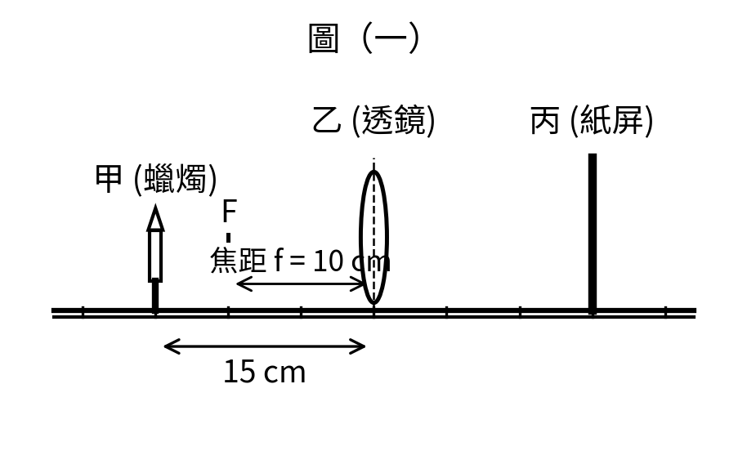
圖（一） 光學實驗裝置示意圖
第 2 題：小明加熱一杯冰，每分鐘記錄溫度，畫成圖（二）：0 分鐘 −10 °C，2 分鐘升到 0 °C，2～8 分鐘維持 0 °C，8～13 分鐘升到 50 °C；圖中三段依序標甲、乙、丙。哪一段杯中同時有冰和水？
(A) 甲 (B) 乙
(C) 丙 (D) 三段都有
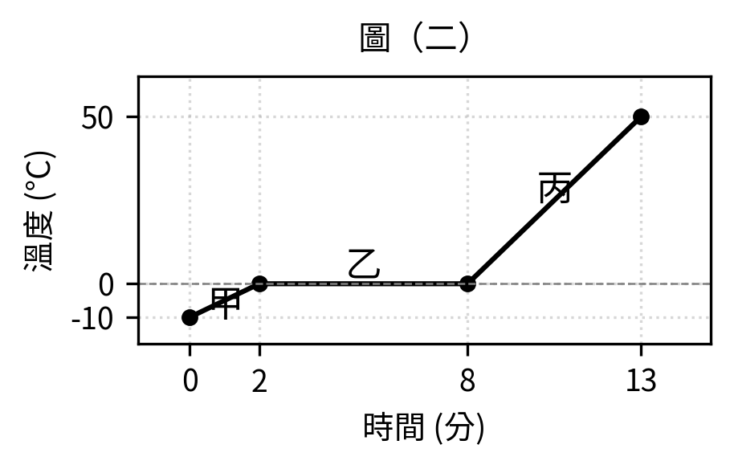
圖（二） 加熱過程溫度與時間關係圖
第 3 題：如圖（三），兩個 1.5 V 電池串聯，接上燈泡甲、燈泡乙（串聯）與一個開關，安培計接在燈泡甲與燈泡乙之間。開關接通後，若燈泡甲燒斷，燈泡乙會如何？
(A) 變亮 (B) 變暗但仍亮
(C) 熄滅 (D) 亮度不變
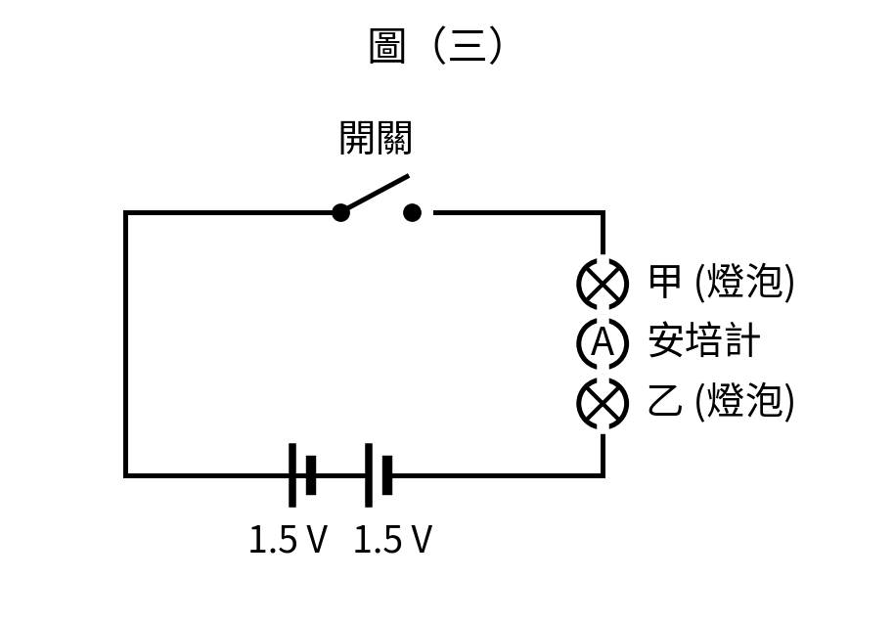
圖（三） 串聯電路實驗示意圖

